PEDIDO DE PROVIDÊNCIAS Nº 1.465/2020
Estudo de viabilidade para implantação de Praça na Rua Athanásio Becker, nas proximidades do nº 678, no Bairro Canudos.
Solicita-se, após os trâmites regimentais, que seja enviada cópia da presente proposição ao Poder Executivo, para que realize as seguintes providências:
Estudo de viabilidade para implantação de Praça na Rua Athanásio Becker, nas proximidades do nº 678, no Bairro Canudos. Este local sugerido para a implantação, é um terreno baldio situado no final da Rua Athanásio Becker. Moradores pedem por uma Praça, por ser uma opção de lazer para a comunidade.

Novo Hamburgo, 26 de maio de 2020.

Vereador Felipe Kuhn Braun
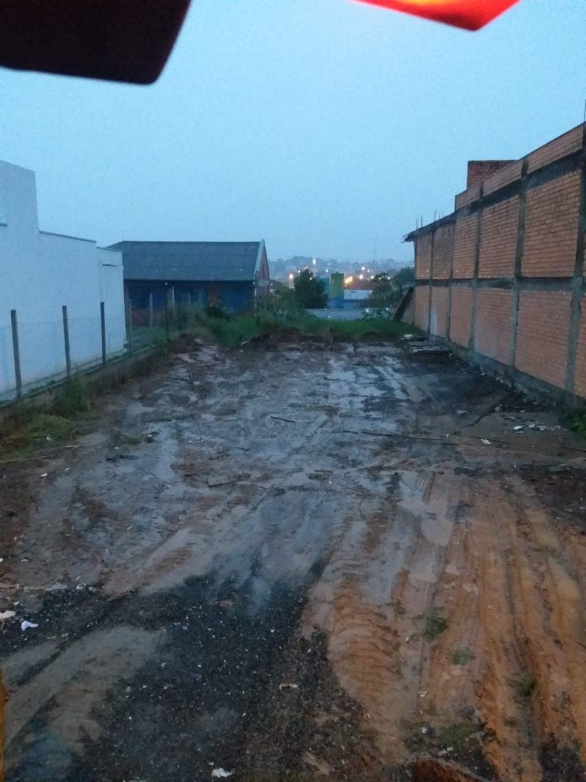

Obs.: redação conforme original do autor.
/GDP

